5公埼理第398号
令和6年1月10日
会員各位
公益社団法人 埼玉県理学療法士会
会 長 南本 浩之
専門性委員会担当理事 杉本 諭
学校保健・特別支援教育推進委員会
委員長 大隈 統
（公文書番号にて公印省略）

（公社）埼玉県理学療法士会
令和５年度 学校保健・特別支援教育推進委員会 情報交換会のご案内

拝啓 時下ますますご清栄のこととお喜び申し上げます。平素は当士会の運営に格別なるご高配、ご協力を賜りまして厚く御礼申し上げます。
この度、埼玉県内で学校保健活動及び特別支援教育活動に関わる情報交換会を企画いたしました。本領域は個人的な活動として実施されており、活動されている皆様にも不安や悩み等があると思います。また本領域に関心はあるが関わり方が分からない方も多くいらっしゃいます。グループワークを通して活動の紹介、悩みや不安の共有と解決、仲間づくり等、皆様の活動を推進する一助になれば幸いと考えます。また併せて、今後の県士会活動におけるネットワーク構築を進めたいと考えております。皆様のご参加をお待ちしております。
敬具
記
1、日時：令和6年2月11日（日）13:30～15:50
2、場所：大宮レイボックホール（市民会館おおみや）、6階 集会所9 （対面のみ）
3、目的：参加者間での情報共有、県内での活動促進のためのネットワーク構築
4、内容：13:15 受付開始
13:30 開会挨拶、委員会活動紹介
13:50 活動紹介（皆様の5～7分程度でPRをしていただける時間です。ご希望の方は下記申し込みフォーム内でお知らせください。）
14:10 グループワーク
15:30 閉会挨拶、閉会
5、対象：埼玉県内在住または勤務・活動している会員及び非会員、養成校学生の方
（本領域への経験は不問）
6、費用：会員・非会員・養成校学生 いずれも無料
7、定員：50名（先着順；参加の可否につきましては、2月上旬にメールにてご連絡いたします。申し込み後、または参加可能のご連絡の後のキャンセルにつきましては必ず下記までお知らせください。）
8. 申込み：下記URLまたはQRコードから、応募フォームにご入力下さい。
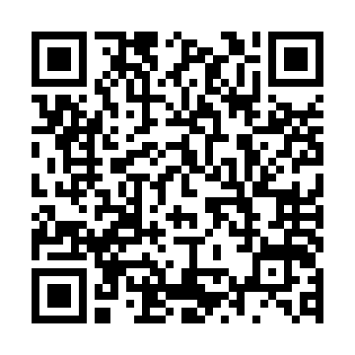
https://docs.google.com/forms/d/1ENolhBGCo6wQ1M5GM8yMRzgu0LG0AoUJNdhoIZseR1w/edit

9. 問合せ先 ：埼玉医科大学総合医療センター 大隈・飯村
Email：saitamapt.gakkou@gmail.com
※お問い合わせの際は、件名に「 【情報交換会】 」を付けてお送りください。
※お問合せはメールのみとさせていただきます。施設への電話はお控え頂きますようお願い申し上げます。
以上

会場案内
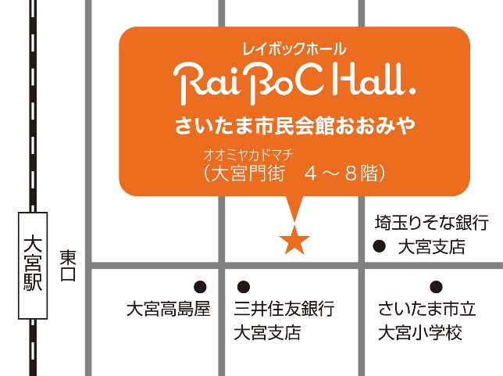
https://saitama-culture.jp/raibochall/
